**VOLOTEA ANNUNCIA IL NUOVO COLLEGAMENTO ESCLUSIVO VERONA-BERLINO**

*Il volo verso la capitale tedesca*

*sarà disponibile dal 26 maggio, 2 volte a settimana*

*Salgono a 14 le destinazioni   
raggiungibili dal Catullo a bordo della flotta del vettore*

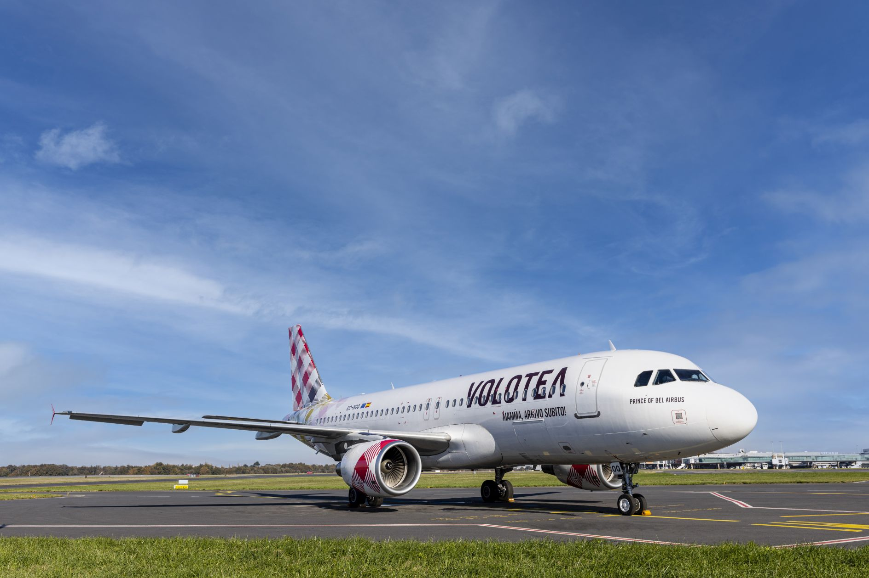

**Verona, 15 febbraio 2023 - Volotea, la compagnia aerea low-cost delle piccole e medie città europee, amplia oggi la sua ricca offerta voli in partenza dallo scalo di Verona: dal 26 maggio, infatti, verrà inaugurata la tratta alla volta di Berlino, prima città tedesca ad essere collegata al Catullo dal vettore, con 2 frequenze a settimana, ogni martedì e venerdì. Con questa nuova rotta salgono a 14 le destinazioni raggiungibili da Verona a bordo degli aeromobili del vettore, 7 in Italia e 7 all’estero per un totale di oltre 3.500 voli e circa 630.000 posti in vendita.**

L’avvio del nuovo volo, primo del vettore in partenza dal Catullo per la capitale tedesca, accorcia le distanze tra Veneto e Germania, proponendo una nuova rotta a tutti i passeggeri dello scalo veronese e consolidando, allo stesso tempo, l’impegno del vettore a livello locale.

Questo collegamento è nato a seguito della firma di un **protocollo d’intesa per una partnership commerciale tra Volotea ed Eurowings**, la compagnia aerea low-cost del gruppo Lufthansa specializzata in voli economici diretti in Europa. Grazie a questa nuova sinergia, le 2 compagnie aeree uniranno una vasta rete di oltre 140 rotte: più di 100 operate da Eurowings e circa 40 da Volotea senza sovrapposizioni, offrendo ai rispettivi passeggeri una gamma più completa di possibilità di volo. Sempre nell'ambito di questo accordo, Volotea inaugurerà 8 nuove tratte in Germania.

“Dal prossimo 26 maggio l’Italia e la Germania saranno ancora più vicine grazie al nuovo collegamento alla volta di Berlino ***- ha dichiarato Valeria Rebasti, Country Manager Italy & Southeastern Europe di Volotea -***. I passeggeri veneti potranno organizzare una vacanza o uno short-break in una delle città più all’avanguardia d’Europa, da anni proiettata al futuro con i suoi musei, i suoi club e la sua irresistibile scena culturale. Siamo certi che il collegamento per Berlino, insieme alle altre numerose proposte nazionali e internazionali disponibili a Verona con tariffe concorrenziali, incrementerà il flusso di turisti in transito dallo scalo veronese supportando così l’economia del territorio”.

“L’attivazione del nuovo collegamento di Volotea con Berlino costituisce un’evoluzione strategica del network sullo scalo veronese della compagnia aerea che, dopo l’introduzione dei voli su Parigi e Barcellona nello scorso anno, volerà direttamente anche sulla capitale tedesca” – ***ha affermato Camillo Bozzolo, Direttore Commerciale Aviation del Gruppo SAVE*** –. La Germania rappresenta il primo partner internazionale per scambi commerciali e uno dei principali mercati per traffico turistico incoming dell’area veronese. Una relazione che sarà ulteriormente sviluppata dal nuovo volo, che si iscrive in maniera rilevante nel programma di continuo sviluppo dei volumi di traffico del Catullo”.

Diventano così 14 le destinazioni collegate da Volotea all’aeroporto di Verona, 7 in Italia (Alghero, Cagliari, Catania, Lampedusa, Olbia, Palermo e Pantelleria), 1 in Francia (Parigi Charles de Gaulle), 4 in Grecia (Atene, Heraklion/Creta, Santorini, Zante), 1 in Spagna (Barcellona) e 1 in Germania (Berlino – Novità 2023).

Tutte le rotte Volotea sono disponibili sul sito [www.volotea.com](http://www.volotea.com) e nelle agenzie di viaggio.

**VOLOTEA**

Volotea è stata fondata nel 2011 da Carlos Muñoz e Lázaro Ros, precedentemente fondatori di Vueling, ed è una delle compagnie aeree indipendenti che sta crescendo più velocemente in Europa. Anno dopo anno, ha visto crescere la sua flotta, le rotte operate e l’offerta di posti in vendita. Dall’avvio delle sue attività, Volotea ha trasportato oltre 45 milioni di passeggeri in Europa.

Volotea ha al momento le proprie basi in 19 capitali europee di medie dimensioni: Asturie, Atene, Bilbao, Bordeaux, Cagliari, Amburgo, Lille (inaugurata ad aprile 2022), Lione (inaugurata nel 2021), Lourdes (inaugurata a luglio 2022), Marsiglia, Nantes, Olbia, Napoli, Palermo, Strasburgo, Tolosa, Venezia, Verona e Firenze (che verrà inaugurata ad aprile 2023). Volotea collega oltre 100 città in 16 Paesi: tra questi anche la Danimarca, collegata con l’Italia da maggio 2022 e l’Algeria connessa con la Francia da dicembre 2021.

La compagnia aerea opera con una flotta di 41 aeromobili nel 2023, rispetto ai 36 dell'estate 2019. Volotea ha aumentato la propria forza lavoro in tutti i mercati, passando dai più 1.400 dipendenti di giugno 2021 agli oltre 1.600 del 2022 a livello europeo.

Volotea è diventata un vettore full Airbus nel 2021, con il rinnovo di parte della sua flotta con aeromobili del produttore europeo. La compagnia, che aveva previsto di raggiungere questo obiettivo nel 2023, ha anticipato i suoi piani, ottimizzando i costi per i prossimi 2-3 anni e incrementando la sua offerta a livello di network, grazie ad aeromobili con una maggiore capacità di trasporto e con un raggio di volo più lungo.

Dal 2012, Volotea ha realizzato oltre 50 azioni improntate alla sostenibilità, grazie a queste ha ridotto la sua impronta di carbonio per chilometro passeggero di oltre il 41%. Nel 2021, Volotea ha iniziato volontariamente a compensare il 5% delle sue emissioni totali di CO2 nell'atmosfera, fino a raggiungere il 25% della sua impronta di carbonio nel 2025. Nel 2022, la compagnia aerea ha introdotto per la prima volta i carburanti sostenibili per alimentare i propri aeromobili e ha collaborato con i settori manifatturiero e industriale affinché questi carburanti, attualmente di difficile accessibilità, possano essere sviluppati e diffusi nel più breve tempo possibile.

Volotea ha vinto per il secondo anno consecutivo il Premio “Europe’s Leading Low-Fares Airline” ai World Travel Awards 2022, i premi più prestigiosi che riconoscono l’eccellenza nell’industria dei trasporti e del turistico a livello globale.

Per maggiori informazioni: <https://www.volotea.com/it/sala-stampa>

**Volotea Media Relations -** Tel: +39 02 33600334Per maggiori informazioni: <https://www.volotea.com/it/sala-stampa/>  
Claudio Motta  
[claudio.motta@melismelis.it](mailto:claudio.motta@melismelis.it)